Mission Incorrieble

ANP-Bemmel, 21-01-2005,
Door onze verslaggever Aatje de Jong:
In de nacht van 21 op 22 januari is er door een aantal nog niet geïdentificeerde mannen een misdaad gepleegd. Een groep van 9 jonge-vermoedelijk-mannen sloop uitgedost met bivakmutsen, zaklampen en videocamera door het pitoresque Bemmel. Een 72 jarige bewoonster van de plaats van delict signaleerde de groep jongemannen terwijl ze haar hond uitliet. Nota bene om 4 uur des nachts !! De jongemannen zijn vermoedelijk via de achterzijde van cultureel centrum de Kinkel via het pand van de Toko richting een brandtrap geslopen en zijn via de stalen treden naar boven geklommen tot op het dak. Via een aantal verschillende hoogteniveau hebben zij het dak bereikt van de zaal. Net op het moment dat ze aankwamen reden de Bemmelse Kinkel hangjongeren met hun doodsangst uitstralende wagens het terrein op van de Kinkel en bleven daar, zoals de naam al doet vermoeden, hangen. Kennelijk hadden de 9 jongemannen hier niet op gerekend en hebben ze er eenuur over gedaan om tot het besluit te komen de misdaad voort te zetten. 3 jongemannen, 1 met camera en 2 met een spandoek liepen in donker gewaad over het dak richting het bord waarop de o zo geliefde Piejassen hun Carnaval aankondigde. Om precies 4.46 uur des nachts werd de misdaad gepleegd en werd onder de werknaam Mission Incorrieble, een spandoek over dit bord op gehangen met de tekst: De

Bent Zonder Talent… Ach Alles Went !! Gevolgd door een kleine toevoeging: BZT ( hartje ) Corrie. De politie vermoed dat er een verband is tussen deze Corrie en de werknaam maar tast vooralsnog volledig in het duister. Voor tips over de daad kunt u een mailtje sturen naar missionincorrieble@politie.nl

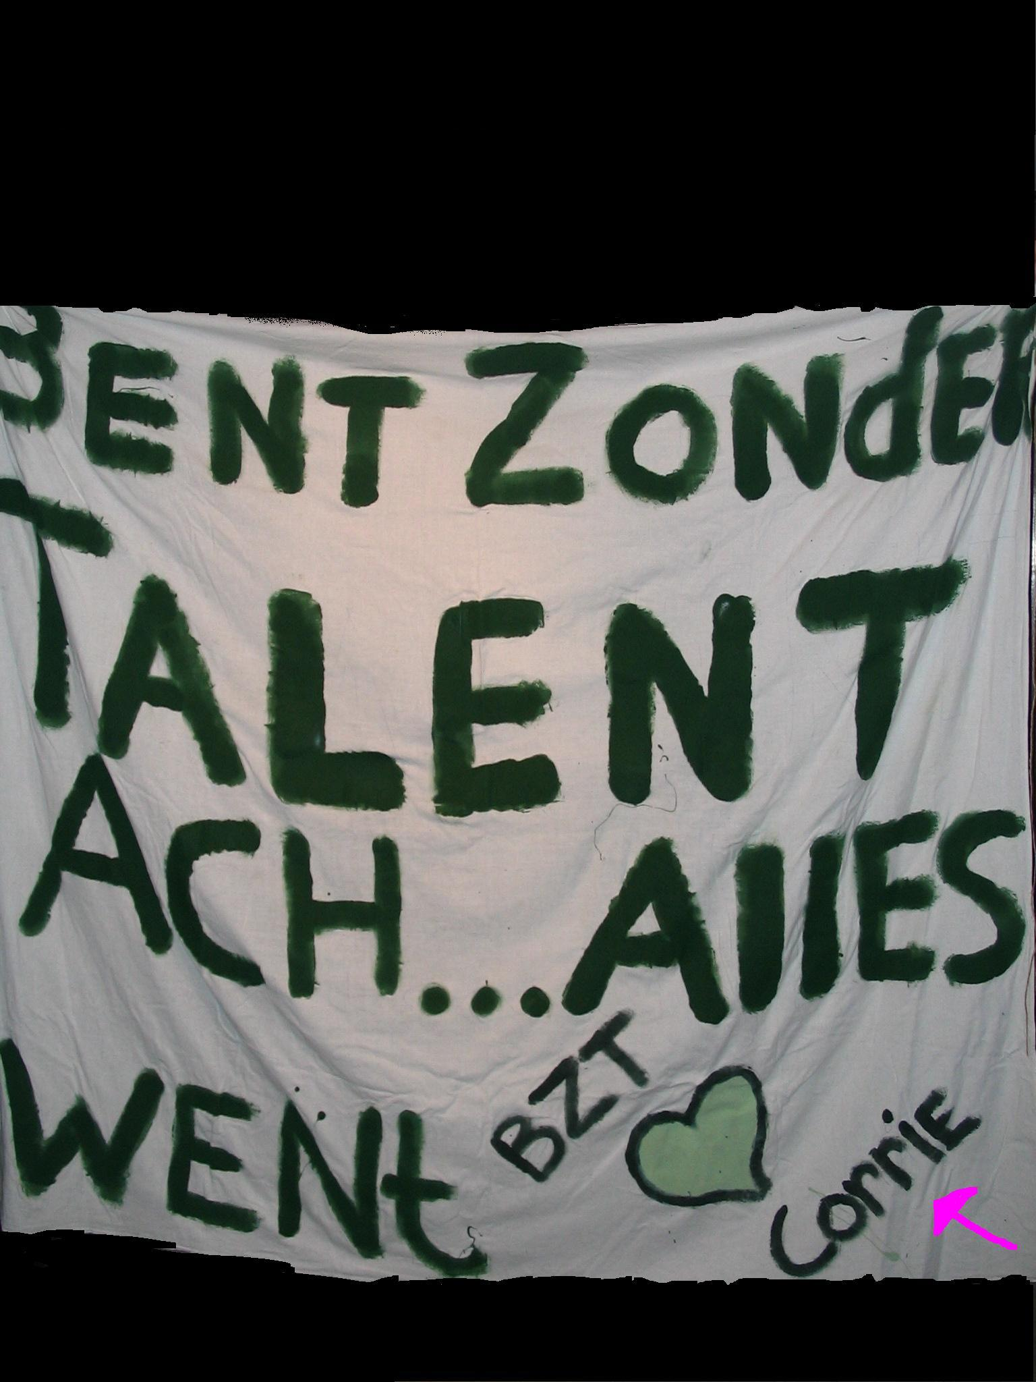

Alhier 1 der bewijsstukken in de zaak mission incorrieble

